***ΦΑΣΗ 3: Αιθανόλη***

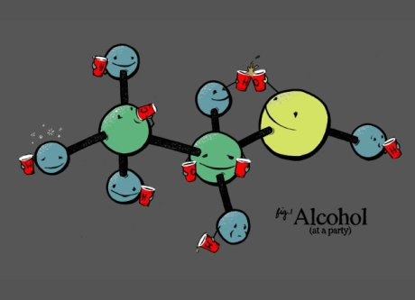

ΧΗΜΕΙΑ Γ΄ ΓΥΜΝΑΣΙΟΥ

**Η ΑΙΘΑΝΟΛΗ**

**ΦΥΛΛΟ ΕΡΓΑΣΙΑΣ 3**

**ΟΝΟΜΑΤΕΠΩΝΥΜΟ:** …………………………………………………………………………………..

**Πείραμα 1 (Μετωπικό)**

**Σκεύη – υλικά: Αιθανόλη, νερό, σταγονομετρικό φιαλίδιο ή/και σταγονόμετρο, μικρός ογκομετρικός κύλινδρος.**

**Διαδικασία: Ανοίξτε το φιαλίδιο της αιθανόλης που βρίσκεται στον πάγκο εργασίας και στάξτε μία σταγόνα στο χέρι σας.**

**Στη συνέχεια, σε 5 mL νερού, προσθέστε 20 σταγόνες αιθανόλη. Με βάση τις παρατηρήσεις σας, προσδιορίστε τις φυσικές ιδιότητες της αιθανόλης:**

|  |  |  |
| --- | --- | --- |
| Είναι υγρή/αέρια. |  | Είναι θολή/διαυγής. |
| Εξατμίζεται εύκολα (είναι πτητική)/εξατμίζεται δύσκολα (είναι μη πτητική) |  | Είναι ευδιάλυτη/δυσδιάλυτη στο νερό. |
| Έχει χαρακτηριστικό χρώμα / είναι άχρωμη. |  | Έχει χαρακτηριστική οσμή/είναι άοσμη. |

1. Αν γνωρίζετε ότι τα 100 mL αιθανόλης ζυγίζουν 80g, υπολογίζετε ότι η **πυκνότητα** της αιθανόλης είναι ……………………………………………………………………………………………………………………………………

**Πείραμα 2 (Πείραμα επίδειξης) Καύση αιθανόλης**

**Σκεύη – υλικά: Αιθανόλη, νερό, σπίρτα, κάψα πορσελάνης, γυάλινο ποτήρι με πόδι.**

**Διαδικασία: Σε μια κάψα πορσελάνης τοποθετούμε 20mL αιθανόλης. Ανάβουμε την αιθανόλη με ένα σπίρτο και τοποθετούμε ένα κρύο γυάλινο ποτήρι με πόδι πάνω από τη φλόγα.**

Στα τοιχώματα του ποτηριού παρατηρούμε ότι …………………………………………………………………………….

**Ξεπλένουμε το ποτήρι με ασβεστόνερο και το επανατοποθετούμε πάνω από τη φλόγα.**

1. Στα τοιχώματα του ποτηριού παρατηρούμε ότι …………………………………………………………………………….
2. Συμπληρώστε τη χημική εξίσωση καύσης της αιθανόλης με λόγια και με σύμβολα:

**αιθανόλη + ……………….……… → ………………….……. + …………..……… + Q**

**C2H5OH(l) + …………… → …………. + ………… + Q**

**Παρασκευή αιθανόλης**

1. Στο video είδαμε ότι κατά τη μετατροπή του μούστου σε κρασί, παράγεται αέριο ………………….
2. Όταν ο μούστος μετατρέπεται σε κρασί, η ………………… που περιέχεται στον μούστο, μετατρέπεται σε …………………, η οποία βρίσκεται στο κρασί, με τη βοήθεια ενός ………………… , της …………………. Η διαδικασία μετατροπής λέγεται ………………… …………………
3. Η χημική εξίσωση της ζύμωση της αλκοολικής ζύμωσης είναι:

………………… **→ C2H5OH(l)  +** …………………